L’heure du routage statique

1. Objectifs

Configurez une route statique.

Comme l’utilisation de l’adressage IPv6 devient de plus en plus répandue, il est important que les administrateurs réseau soient en mesure de diriger le trafic réseau entre les routeurs.

Pour prouver que vous pouvez diriger le trafic IPv6 correctement et réviser les concepts du programme de route statique par défaut IPv6, utilisez la topologie comme indiqué dans le fichier PDF fourni, spécifiquement pour cet exercice. Travaillez avec un partenaire pour faire une proposition de IPv6 pour les trois scénarios. Essayez de proposer des routes sans vous aider des travaux pratiques réalisés, des fichiers de Packet Tracer, etc.

* **Scénario 1**

Route statique par défaut IPv6 dirigeant toutes les données de R2 via l’interface S0/0/0 vers l’adresse de tronçon suivant sur R1

* **Scénario 2**

Route statique par défaut IPv6 dirigeant toutes les données de R3 via l’interface S0/0/1 vers l’adresse de tronçon suivant sur R2

* **Scénario 3**

Route statique par défaut IPv6 dirigeant toutes les données de R2 via l’interface S0/0/1 vers l’adresse de tronçon suivant sur R3.

Une fois que vous avez terminé, collaborez avec un autre groupe et comparer vos réponses écrites. Discutez des différences trouvées dans vos comparaisons.

1. Ressources

Schéma de topologie

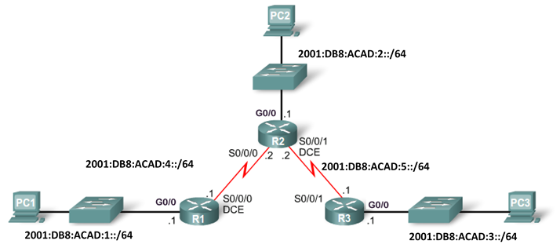

* **Scénario 1**

Route statique par défaut IPv6 dirigeant toutes les données de R2 vers l’adresse de tronçon suivant sur R1

|  |  |  |
| --- | --- | --- |
| Commande de configuration | Réseau IPv6 à router | Adresse IPv6 du tronçon suivant |
| R2(config)# **ipv6 route** |  |  |

* **Scénario** **2**

Route statique par défaut IPv6 issue de R3 dirigeant toutes les données vers l’adresse de tronçon suivant sur R2

|  |  |  |
| --- | --- | --- |
| Commande de configuration | **Réseau IPv6 à router** | **Adresse IPv6 du tronçon suivant** |
| R3(config)# **ipv6 route** |  |  |

* **Scénario** **3**

Route statique par défaut IPv6 issue de R2 dirigeant toutes les données vers l’adresse de tronçon suivant sur R3

|  |  |  |
| --- | --- | --- |
| Commande de configuration | **Réseau IPv6 à router** | **Adresse IPv6 du tronçon suivant** |
| R2(config)# **ipv6 route** |  |  |